 Pada kesempatan kali ini kit akan membahas Static Routing

Apa itu Static Routing?

Static Routing adalah proses setting router jaringan menggunakan tabel routing yang dilakukan secara manual saat melakukan konfigurasi. Konfigurasi harus diupdate secara manual setiap terjadi perubahan topologi.

* Static routing mempunyai Administrative Distance (AD) 1 sehingga akan lebih dipilih daripad adynamic routing.
* Better security, static routes tidak diadvertise dalam network.
* Better security, static routes tidak diadvertise dalam network.
* Use less bandwidth daripada dynamic routing protocol, karena tidak melakukan pertukaran route.
* No CPU cycles are used to calculate and communicate routes.
* The path a static route uses to send data is known.
* Konfigurasi dan maintenance yang memakan waktu
* Tidak cocok untuk network skala besar.
* Untuk jaringan kecil yang tidak akan terjadi perubahan topologi secara significant
* Routing ke/dari stub network. Stub network adalah jaringan yang diakses hanya mempunyai 1 exit path (karena hanya mempunyai satu neighbor).
* Untuk unknown network menggunakan default route.

Oke kita langsung buat topologi nya

[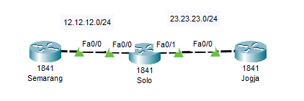](https://www.blogger.com/blog/post/edit/1373214887980644254/7305063575962573712)

masukan ip address pada masing masing router

[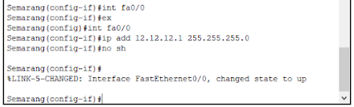](https://www.blogger.com/blog/post/edit/1373214887980644254/7305063575962573712)

[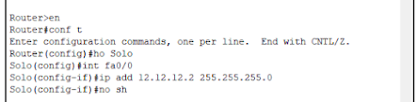](https://www.blogger.com/blog/post/edit/1373214887980644254/7305063575962573712)

[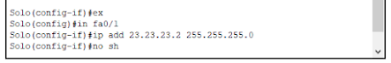](https://www.blogger.com/blog/post/edit/1373214887980644254/7305063575962573712)

[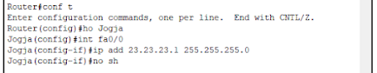](https://www.blogger.com/blog/post/edit/1373214887980644254/7305063575962573712)

Tambahkan ip route pada router Semarang dan Jogja,

[https://1.bp.blogspot.com/-xZWl9idnPEs/YSsRfziiRFI/AAAAAAAAKLE/e4fyvnFAF68vSjnm9xCG9iJOS7qMBqBGgCLcBGAsYHQ/w475-h31/5.png](https://www.blogger.com/blog/post/edit/1373214887980644254/7305063575962573712)

[https://1.bp.blogspot.com/-K4ClBkxUMyY/YSsRmv61AGI/AAAAAAAAKLI/cqinwQOa7yIlV8MYPerY7Z0DFvQTbNEdgCLcBGAsYHQ/w479-h52/6.png](https://www.blogger.com/blog/post/edit/1373214887980644254/7305063575962573712)

Selanjutnya kita ping setiap router

[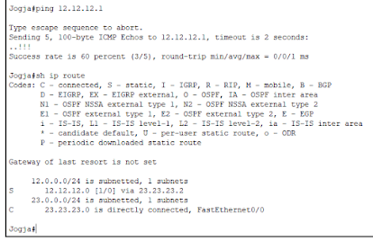](https://www.blogger.com/blog/post/edit/1373214887980644254/7305063575962573712)

[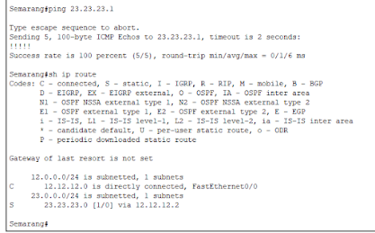](https://www.blogger.com/blog/post/edit/1373214887980644254/7305063575962573712)

Oke kita berhasil melakukan konfigurasi pada Static Routing

Terimakasih